Resolución del Pleno del Instituto de Transparencia, Acceso a la Información Pública y Protección de Datos Personales del Estado de México y Municipios, con domicilio en Metepec, Estado de México, de fecha treinta de abril de dos mil veinticinco.

**Visto** el expediente relativo al recurso de revisión **02059/INFOEM/IP/RR/2025**, interpuesto por **XXXX XXXXX XXXXXX XXXX,** en lo sucesivo se le denominará la parte **Recurrente**, en contra de la respuesta a su solicitud de información con número de folio **00019/DIFTLALNE/IP/2025**, por parte de la **Sistema Municipal Para el Desarrollo Integral de la Familia de Tlalnepantla de Baz** en lo sucesivo el **Sujeto Obligado**;se procede a dictar la presente resolución, con base en los siguientes:

1. **A N T E C E D E N T E S:**
   1. **Solicitud de acceso a la información.** Con fecha **veintisiete de enero de dos mil veinticinco**, la parte **Recurrente** formuló solicitud de acceso a información pública al **Sujeto Obligado** a través del Sistema de Acceso a la Información Mexiquense, en adelante **SAIMEX**, requiriéndole lo siguiente:

*“Solicito saber cuál es el presupuesto que se dejó de la administración 2022 - 2024 a la nueva administración 2025 - 2027 para continuar con las labores.”*

**Modalidad elegida para la entrega de la información:** a través del Sistema de Acceso a la Información Mexiquense.

1. **Respuesta.** Con fecha **trece de febrero de dos mil veinticinco**, el **Sujeto Obligado** envió su respuesta a la solicitud de acceso a la información a través del SAIMEX, la cual versa como sigue:

*“En respuesta a la solicitud recibida, nos permitimos hacer de su conocimiento que con fundamento en el artículo 53, Fracciones: II, V y VI de la Ley de Transparencia y Acceso a la Información Pública del Estado de México y Municipios, le contestamos que:*

*Se adjunta respuesta, a solicitud de información folio: 00019/DIFTLALNE/IP/2025.*

*ATENTAMENTE*

*Lic. laura Ortiz.” (Sic)*

Del mismo modo, el **Sujeto Obligado** adjuntó a su respuesta los archivos electrónicos denominados ***“respuesta recursos financieros.pdf*** y ***Respuesta UT 19.pdf “,*** los cuales contienen:

* Oficio número SMDIF/OM/RFyCP/008/2025 de fecha veintinueve de enero de dos mil veinticinco, signado por el Jefe de Departamento de Recursos Financieros y Control Presupuestario, mediante el cual informó que en la Décima Octava Sesión Ordinaria de la Junta de Gobierno del Organismo Público Descentralizado de Asistencia Social denominado Sistema Municipal para el Desarrollo Integral de la Familia de Tlalnepantla de Baz, Estado de México, de fecha 19 de diciembre de 2024, se aprobó el Anteproyecto de Presupuesto de Ingresos y Egresos para el Ejercicio Fiscal 2025, el cual se encuentra publicado en la página oficial del SMDIF de Tlalnepantla de Baz, en la siguiente liga: <http://repositorio.tlalnepantla.gob.mx/files/pdf/repositorio/8282JGDIF.pdf>.
* Oficio de fecha trece de febrero de dos mil veinticinco, signado por el Titular de la Unidad de Transparencia y Protección de Datos Personales, mediante el cual informó la entrega de la respuesta emitida por el Jefe de Departamento de Recursos Financieros y Control Presupuestario, del Sistema Municipal para el Desarrollo Integral de la Familia, Tlalnepantla de Baz, Estado de México.

1. **Interposición del recurso de revisión.** Inconforme con la respuesta del **Sujeto Obligado,** la parte **Recurrente** interpuso recurso de revisión a través del SAIMEX en fecha **veinticinco de febrero de dos mil veinticinco**, a través del cual expresó lo siguiente:

**Acto impugnado.** *“a la respuesta”*

**Motivos de inconformidad.** *“no es lo que solicite”*

1. **Turno.** De conformidad con el artículo 185, fracción I de la Ley de Transparencia y Acceso a la Información Pública del Estado de México y Municipios, el recurso de revisión número **02059/INFOEM/IP/RR/2025**, se turnó por el sistema electrónico del Instituto de Transparencia, Acceso a la Información Pública y Protección de Datos Personales del Estado de México y Municipios, a la Comisionada **Guadalupe Ramírez Peña**, para su análisis, estudio, elaboración del proyecto y presentación ante el Pleno de este Instituto.
2. **Admisión del recurso de revisión:** En fecha **veintisiete de febrero de dos mil veinticinco**, la Comisionada Ponente admitió a trámite el recurso de revisión que ahora se resuelve, dando un plazo máximo de siete días hábiles para que las partes manifestaran lo que a su derecho resultara conveniente, ofrecieran pruebas, formularan alegatos y el **Sujeto Obligado** presentara su informe justificado.
3. **Manifestaciones**: De las constancias que obran en el expediente electrónico del SAIMEX se desprende que el **Recurrente** fue omiso en presentar sus alegatos o manifestación alguna.

Por su parte, el **Sujeto Obligado** en fecha **once de marzo de dos mil veinticinco**, adjunto el archivo electrónico denominado ***“Informe Justificado 02059.pdf*** y ***Acta 4SE_JG_250225.pdf”***, los cuales contienen:

* Oficio número SMDIF-TLA/OM/148/2025 de fecha diez de marzo de dos mil veinticinco, signado por el Oficial Mayor, en el que refiere la entrega del Acta de la Cuarta Sesión Extraordinaria de la Junta de Gobierno del Sistema, celebrada el 25 de febrero del presente año, donde se aprueba el presupuesto de egresos autorizado para el ejercicio 2025..
* Acta de la Cuarta Sesión Extraordinaria de la Junta de Gobierno del Organismo Público Descentralizado de Asistencia Social, denominado Sistema Municipal para el Desarrollo Integral de la Familia de Tlalnepantla de Baz, celebrada el 25 de febrero del dos mil veinticinco, en la que se aprobó la Ley de Ingresos y Presupuesto de Egresos del Sistema Municipal para el Desarrollo Integral de la Familia de Tlalnepantla de Baz, Estado de México para el Ejercicio Fiscal 2025, para quedar en la cantidad de $349,675,040.77 (Trescientos cuarenta y nueve millones seiscientos setenta y cinco mil cuarenta pesos con setenta y siete centavos 77/100 M.N.), como presupuesto definitivo, conforme a los anexos correspondientes que integran el presente acuerdo y a los que forman parte del apéndice del acta de la presente Sesión.

A efecto de dar cabal cumplimiento a lo ordenado en el Acuerdo 3/2025 por el que se emiten los Lineamientos para la Integración, Envío y Recepción Electrónica del Paquete Presupuestal Municipal 2025, publicado en el Periódico Oficial Gaceta del Gobierno del Estado Libre y Soberano de México Numero 14 de fecha 22 de enero de 2025, en la presente se plasma la siguiente leyenda: “Se hace constar que la Ley de Ingresos y el Presupuesto de Egresos para el ejercicio fiscal 2025, han sido aprobados por unanimidad de votos, los cuales ascienden al monto de **$349,675,040.77 (Trescientos cuarenta y nueve millones seiscientos setenta y cinco mil cuarenta pesos con setenta y siete centavos 77/100 M.N.)**.

1. **Ampliación de plazo:** El **veinticuatro de abril de dos mil veinticinco,** se notificó a las partes el Acuerdo de Ampliación de Plazo para resolver el medio de impugnación que nos ocupa, en términos de lo dispuesto por el artículo 181, párrafo tercero de la Ley de Transparencia y Acceso a la Información Pública del Estado de México y Municipios.
2. **Cierre de instrucción.** El **veintiocho de abril de dos mil veinticinco**, la Comisionada Ponente determinó el cierre de instrucción en términos de la fracción VI del artículo 185 de la Ley de Transparencia y Acceso a la Información Pública del Estado de México y Municipios.

En razón de que fue debidamente sustanciado el expediente electrónico y no existe diligencia pendiente de desahogo, se emite la Resolución que conforme a Derecho proceda, de acuerdo con los siguientes:

1. **C O N S I D E R A N D O:**

**Primero. Competencia.** El Instituto de Transparencia, Acceso a la Información Pública y Protección de Datos Personales del Estado de México y Municipios, es competente para conocer y resolver el presente recurso de revisión interpuesto por la parte recurrente, conforme a lo dispuesto en los artículos 6, apartado A de la Constitución Política de los Estados Unidos Mexicanos; 5, párrafos trigésimo séptimo, trigésimo octavo y trigésimo noveno, fracciones IV y V de la Constitución Política del Estado Libre y Soberano de México; 1, 2, fracción II; 13, 29, 36, fracciones I y II; 176, 178, 179, 181 párrafo tercero y 185 de la Ley Transparencia y Acceso a la Información Pública del Estado de México y Municipios; 9, fracciones I y XXIII y 11 del Reglamento Interior del Instituto de Transparencia, Acceso a la Información Pública y Protección de Datos Personales del Estado de México y Municipios.

**Segundo. Oportunidad y Procedibilidad del Recurso de Revisión**. Previo al estudio del fondo del asunto, se procede a analizar los requisitos de oportunidad y procedibilidad que debe reunir el recurso de revisión interpuesto, previstos en los artículos 178 y 180 de la Ley de Transparencia y Acceso a la Información Pública del Estado de México y Municipios.

El recurso de revisión fue interpuesto dentro del plazo de quince días hábiles, previsto en el artículo 178 de la Ley de Transparencia y Acceso a la Información Pública del Estado de México y Municipios, ya que el **SUJETO OBLIGADO** proporcionó su respuesta a la solicitud de información el **trece de febrero de dos mil veinticinco**, y la parte **RECURRENTE** presentó su recurso de revisión el **veinticinco de febrero de dos mil veinticinco**;esto es al octavo día hábil siguiente en que tuvo conocimiento de la respuesta.

Así también, por cuanto hace a la procedibilidad del recurso de revisión, una vez realizado el análisis de los formatos de interposición del recurso, se concluye la acreditación plena de los elementos formales precisados por el artículo 180 de la Ley de Transparencia y Acceso a la Información Pública del Estado de México y Municipios, en atención a que fue presentado mediante el formato visible en el **SAIMEX.**

Asimismo, resulta procedente la interposición del recurso de revisión al rubro anotado, toda vez que se actualiza las hipótesis previstas en el artículo 179, fracción VI de la ley de la materia, que a la letra dice:

*“****Artículo 179.*** *El recurso de revisión es un medio de protección que la Ley otorga a los particulares, para hacer valer su derecho de acceso a la información pública, y procederá en contra de las siguientes causas:*

*…*

*VI. La entrega de información que no corresponda con lo solicitado;*

*…”*

**Tercero. Materia de Revisión**: De las constancias que integran el expediente electrónico se advierte que el tema sobre el que este Instituto se pronunciará será: verificar si la respuesta como informe justificado otorgados por el **Sujeto Obligado** es adecuada y suficiente para satisfacer el derecho de acceso a la información pública de la parte **Recurrente**, o en su defecto, en caso de ser procedente, ordenar la entrega de información.

**Cuarto. Estudio de fondo del asunto.** Es conveniente analizar si la respuesta e informe justificado del **Sujeto Obligado** cumplen con los requisitos y procedimientos del derecho de acceso a la información pública, en atención a que en la Ley de Transparencia y Acceso a la Información Pública del Estado de México y Municipios en su artículo 4, que dice que toda la información generada, obtenida, adquirida, transformada, administrada o en posesión de los sujetos obligados es pública y accesible de manera permanente a cualquier persona, privilegiando el principio de máxima publicidad, como así lo establece dicha determinación, que a continuación se transcribe para un mejor entendimiento:

*“****Artículo 4****. El derecho humano de acceso a la información pública es la prerrogativa de las personas para buscar, difundir, investigar, recabar, recibir y solicitar información pública, sin necesidad de acreditar personalidad ni interés jurídico.*

***Toda la información generada, obtenida, adquirida, transformada, administrada o en posesión de los sujetos obligados es pública y accesible de manera permanente a cualquier persona****, en los términos y condiciones que se establezcan en los tratados internacionales de los que el Estado mexicano sea parte, en la Ley General, la presente Ley y demás disposiciones de la materia, privilegiando el principio de máxima publicidad de la información. Solo podrá ser clasificada excepcionalmente Ley de Transparencia y Acceso a la Información Pública del Estado de México y Municipios 29 como reservada temporalmente por razones de interés público, en los términos de las causas legítimas y estrictamente necesarias previstas por esta Ley.*

***Los sujetos obligados deben poner en práctica, políticas y programas de acceso a la información que se apeguen a criterios de publicidad, veracidad, oportunidad, precisión y suficiencia en beneficio de los solicitantes****.”(Sic)*

Esto es, que los Sujetos Obligados tiene la obligación o deber de atender las solicitudes de acceso a la información pública que se les hagan de su conocimiento y proporcionar la información pública que obren en su poder conforme el estado que se encuentra y no hacer un procesamiento de la misma, ni presentarla conforme al interés del solicitante; como así lo establece el artículo 12 de la Ley de Transparencia y Acceso a la Información Pública del Estado de México y Municipios, que a la letra dice:

*“****Artículo 12.-*** *Quienes generen, recopilen, administren, manejen, procesen, archiven o conserven información pública serán responsables de la misma en los términos de las disposiciones jurídicas aplicables.*

***Los sujetos obligados sólo proporcionarán la información pública que se les requiera y que obre en sus archivos y en el estado en que ésta se encuentre****.* ***La obligación de proporcionar información no comprende el procesamiento de la misma, ni el presentarla conforme al interés del solicitante; no estarán obligados a generarla, resumirla, efectuar cálculos o practicar investigaciones.” (Sic)***

Es decir, que todo Sujeto Obligado que genere, recopile, administre, procese, archive, posea o conserven, son responsables de la misma teniendo a su vez la obligación de proporcionar la información que se les requiera sin necesidad de resumirla, efectuar procedimientos para obtenerla, calcular y practicar investigaciones; en otras palabras, que los Sujetos Obligados sólo se concretarán a proporcionar la información solicitada que tengan en su poder en el estado que se encuentran, sin necesidad de concretarse al interés o términos específicos del solicitante.

Sirve de apoyo a lo anterior, el criterio orientador 03-17, expuesto por el entonces Instituto Nacional de Transparencia, Acceso a la Información y Protección de Datos Personales, que dice:

*“****No existe obligación de elaborar documentos ad hoc para atender las solicitudes de acceso a la información.*** *Los artículos 129 de la Ley General de Transparencia y Acceso a la Información Pública y 130, párrafo cuarto, de la Ley Federal de Transparencia y Acceso a la Información Pública, señalan que los sujetos obligados deberán otorgar acceso a los documentos que se encuentren en sus archivos o que estén obligados a documentar, de acuerdo con sus facultades, competencias o funciones, conforme a las características físicas de la información o del lugar donde se encuentre. Por lo anterior, los sujetos obligados deben garantizar el derecho de acceso a la información del particular, proporcionando la información con la que cuentan en el formato en que la misma obre en sus archivos; sin necesidad de elaborar documentos ad hoc para atender las solicitudes de información.*

*Resoluciones:*

*∙ RRA 0050/16. Instituto Nacional para la Evaluación de la Educación. 13 julio de 2016. Por unanimidad. Comisionado Ponente: Francisco Javier Acuña Llamas.*

*∙ RRA 0310/16. Instituto Nacional de Transparencia, Acceso a la Información y Protección de Datos Personales. 10 de agosto de 2016. Por unanimidad. Comisionada Ponente. Areli Cano Guadiana.*

*∙ RRA 1889/16. Secretaría de Hacienda y Crédito Público. 05 de octubre de 2016. Por unanimidad. Comisionada Ponente. Ximena Puente de la Mora.”(Sic)*

En esa tesitura, el artículo 24 en su último párrafo de la Ley de la Materia, dispone que los Sujetos Obligados sólo proporcionarán la información pública que generen, administren o posean en el ejercicio de sus atribuciones; por consiguiente, la información pública se encuentra a disposición de cualquier persona, lo que implica que es deber de los Sujetos Obligados, garantizar el Derecho de Acceso a la Información Pública.

Siempre y cuando no se trate de información reservada o clasificada, que difundirla pondría en riesgo la seguridad jurídica y física del titular de la información, debiendo tener audacia los Sujetos Obligados para cuidar esta información a través del acuerdo clasificatorio del comité de transparencia y la versión pública que emita el servidor público habilitado de cada Sujeto Obligado; como así se establece en la Ley de Transparencia y Acceso a la Información Pública del Estado de México y Municipios.

En conclusión, el derecho de acceso a la información pública, consiste en que la información solicitada conste en un documento en cualquiera de sus formas, a saber: expedientes, reportes, estudios, actas, resoluciones, oficios, correspondencia, acuerdos, directivas, directrices, circulares, contratos, convenios, instructivos, notas, memorandos, estadísticas o bien, cualquier otro registro que documente el ejercicio de las facultades, funciones y competencias de los Sujetos Obligados; los que, podrán estar en cualquier medio, sea escrito, impreso, sonoro, visual, electrónico, informático u holográfico de conformidad con el artículo 3, fracción XI de la Ley de la materia, el cual señala lo siguiente:

*“****Artículo 3.*** *Para los efectos de la presente Ley se entenderá por:*

*…*

***XI. Documento:*** *Los expedientes, reportes, estudios, actas****,*** *resoluciones, oficios, correspondencia, acuerdos, directivas, directrices, circulares, contratos, convenios, instructivos, notas, memorandos, estadísticas o bien, cualquier otro registro que documente el ejercicio de las facultades, funciones y competencias de los sujetos obligados, sus servidores públicos e integrantes, sin importar su fuente o fecha de elaboración. Los documentos podrán estar en cualquier medio, sea escrito, impreso, sonoro, visual, electrónico, informático u holográfico…” (Sic)*

Siendo aplicable, el Criterio de interpretación en el orden administrativo número 0002-11, emitido por Acuerdo del Pleno del Instituto de Transparencia y Acceso a la Información Pública del Estado de México y Municipios; publicado en el Periódico Oficial del Gobierno del Estado Libre y Soberano de México “Gaceta del Gobierno”, el diecinueve de octubre de dos mil once, cuyo rubro y texto refieren lo siguiente:

**“*CRITERIO 0002-11***

***INFORMACIÓN PÚBLICA, CONCEPTO DE, EN MATERIA DE TRANSPARENCIA. INTERPRETACIÓN SISTEMÁTICA DE LOS ARTÍCULOS 2°, FRACCIÓN V, XV, Y XVI, 3°, 4°, 11 Y 41.*** *De conformidad con los artículos antes referidos, el derecho de acceso a la información pública, se define en cuanto a su alcance y resultado material, el acceso a los archivos, registros y documentos públicos, administrados, generados o en posesión de los órganos u organismos públicos, en virtud del ejercicio de sus funciones de derecho público, sin importar su fuente, soporte o fecha de elaboración.*

*En consecuencia el acceso a la información se refiere a que se cumplan cualquiera de los siguientes tres supuestos:*

*1) Que se trate de información registrada en cualquier soporte documental, que en ejercicio de las atribuciones conferidas, sea generada por los Sujetos Obligados;*

***2) Que se trate de información registrada en cualquier soporte documental, que en ejercicio de las atribuciones conferidas, sea administrada por los Sujetos Obligados, y***

***3) Que se trate de información registrada en cualquier soporte documental, que en ejercicio de las atribuciones conferidas, se encuentre en posesión de los Sujetos Obligados.” (Sic)***

Ahora bien, del análisis de la solicitud de información motivo del recurso de revisión que ahora se resuelve, se advierte que el particular requirió al Sistema Municipal para el Desarrollo Integral de la Familia de Tlalnepantla de Baz, la información consistente en lo siguiente:

* **Presupuesto que dejó de la administración 2022 - 2024 a la nueva administración 2025 - 2027 para continuar con las labores**

Por su parte el **Sujeto Obligado** emitió su respuesta a través del Departamento de Recursos Financieros y Control Presupuestario mediante el cual informó que en la Décima Octava Sesión Ordinaria de la Junta de Gobierno del Organismo Público Descentralizado de Asistencia Social denominado Sistema Municipal para el Desarrollo Integral de la Familia de Tlalnepantla de Baz, Estado de México, de fecha 19 de diciembre de 2024, se aprobó el Anteproyecto de Presupuesto de Ingresos y Egresos para el Ejercicio Fiscal 2025, el cual se encuentra publicado en la página oficial del SMDIF de Tlalnepantla de Baz, en la siguiente liga electrónica: <http://repositorio.tlalnepantla.gob.mx/files/pdf/repositorio/8282JGDIF.pdf>.

Inconforme la parte **Recurrente** con la respuesta, interpuso el Recurso de Revisión en el que expreso *“no es lo que solicite”.*

Una vez notificado el recurso de revisión al **Sujeto Obligado**, rindió su informe justificado, mediante el cual entregó el Acta de la Cuarta Sesión Extraordinaria de la Junta de Gobierno del Organismo Público Descentralizado de Asistencia Social, denominado Sistema Municipal para el Desarrollo Integral de la Familia de Tlalnepantla de Baz, celebrada el 25 de febrero del dos mil veinticinco, en la que se aprobó la Ley de Ingresos y Presupuesto de Egresos del Sistema Municipal para el Desarrollo Integral de la Familia de Tlalnepantla de Baz, Estado de México para el Ejercicio Fiscal 2025, para quedar en la cantidad de $349,675,040.77 (Trescientos cuarenta y nueve millones seiscientos setenta y cinco mil cuarenta pesos 77/100 M.N.), como presupuesto definitivo, conforme a los anexos correspondientes que integran el acuerdo.

Expuesto lo anterior, conviene señalar que el artículo 63 del Reglamento Interno del Sistema Municipal para el Desarrollo Integral de la Familia de Tlalnepantla de Baz refiere que para el eficaz desempeño de sus atribuciones, la Dirección General del SMDIF se auxiliara de una Oficialía Mayor, misma que de conformidad con el artículo 80 del mismo ordenamiento, contara con las siguientes atribuciones:

*“****Artículo 80.-*** *Son atribuciones y obligaciones* ***de la Oficialía Mayor****, las siguientes:*

***I. Dirigir, coordinar, administrar y supervisar los recursos*** *humanos, materiales,* ***económicos*** *y de equipamiento* ***de las diferentes unidades administrativas del SMDIF****;*

*II. Participar en coordinación con el Área de la UIPPE de la Secretaría Técnica en el proceso de formulación del PbRM del SMDIF;*

*III. Dar el visto bueno a las reconducciones programáticas presupuestales, recalendarizaciones, traspasos internos y externos, previamente autorizados y validados por el Área de la UIPPE del SMDIF, según sea el caso;*

*IV. Proponer a la Dirección General las políticas y estrategias para incrementar los ingresos propios del SMDIF;*

*V. Dirigir y controlar la política de ingresos del SMDIF con eficiencia y transparencia;*

*VI. Recibir, analizar y valorar en conjunto con el Área de Ingresos, la factibilidad y viabilidad de las propuestas realizadas por parte de las Subdirecciones, relativas a modificaciones y/o ajustes a las cuotas de recuperación por la prestación a bajo costo de los diversos bienes y servicios que ofrece el SMDIF;*

*VII. Dar visto bueno, cuando así se estime conveniente, a las propuestas realizadas por las Subdirecciones y Coordinaciones relativas a las modificaciones y/o ajustes sobre las cuotas de recuperación por la prestación a bajo costo de los diversos bienes y servicios que ofrece el SMDIF;*

*VIII. Vigilar que el ejercicio del gasto público del SMDIF se ejecute observando su eficacia, eficiencia, calidad y transparencia;*

***IX. Establecer los mecanismos y procedimientos de control necesarios para realizar el ejercicio del gasto****, considerando estudios, análisis y disponibilidad financiera;*

***X. Informar periódicamente a la Dirección General sobre el estado que guardan las finanzas públicas del SMDIF;***

***XI. Administrar la disponibilidad de recursos financieros con que cuenta el SMDIF****, para dar cumplimiento a los objetivos y compromisos adquiridos;*

*XII. Proponer a la Dirección General, en coordinación con la Secretaría Técnica, el proyecto y modificaciones al presupuesto de egresos del SMDIF;*

*XIII. Garantizar que los procesos de contratación gubernamentales del SMDIF, se determinen con base a una planeación racional de las necesidades y recursos del SMDIF, en apego a la normatividad aplicable;*

*XIV. Emitir las credenciales del personal del SMDIF;*

*XV. Gestionar el suministro de gas, agua potable, alcantarillado y energía eléctrica de las diversas unidades administrativas y centros periféricos del SMDIF conforme a la necesidad expresada por estos;*

*XVI. Proponer a la Junta de Gobierno, por conducto de la Dirección General, la cancelación de cuentas incobrables;*

***XVII. Administrar y llevar el registro de los recursos que conforman el patrimonio del SMDIF conforme a la normatividad aplicable;***

***XVIII. Vigilar los registros contables y el control presupuestal en materia de patrimonio, finanzas****, recursos humanos y materiales;*

*XIX. Vigilar y dar cumplimiento y cálculo de las obligaciones fiscales del SMDIF;*

*XX. Dirigir la integración y entrega de la cuenta pública e informes con la periodicidad establecida por el OSFEM;*

*XXI. Firmar los cheques en forma mancomunada con la Dirección General o quien la Presidencia designe;*

***XXII. Autorizar en conjunto con la Dirección General las transferencias electrónicas de fondos conforme el presupuesto asignado, de las cuales se dará cuenta mediante los informes de estados financieros entregados de manera mensual****;*

*XXIII. Supervisar el adecuado control y custodia de las garantías otorgadas por los proveedores del SMDIF;*

*XXIV. Dictar a través del Área de Servicios Generales y Control Vehicular las medidas de asignación, uso, cuidado, control y resguardo de las unidades vehiculares del SMDIF;*

*XXV. Autorizar los recibos deducibles de impuestos por concepto de donativos en coordinación con el Área de Procuración de Fondos y Asistencia Social;*

*XXVI. Vigilar el buen funcionamiento, transparencia y eficiencia de la Caja General del SMDIF;*

*XXVII. Integrar y dar seguimiento al Comité Interno de Adquisiciones y Servicios, conforme a la normatividad aplicable;*

*XXVIII. Coadyuvar en la regularización de la propiedad de los bienes inmuebles del SMDIF en coordinación con las autoridades correspondientes;*

*XXIX. Verificar el estado que guardan los bienes patrimoniales de las unidades administrativas del SMDIF;*

*XXX. Autorizar las políticas y procedimientos relativas al manejo de los vehículos propiedad del SMDIF, a propuesta del Área de Servicios Generales y Control Vehicular;*

*XXXI. Certificar los documentos oficiales que emanen de sus unidades administrativas;*

*XXXII. Coordinar, en conjunto con el Área de la UIPPE del SMDIF, la formulación y elaboración del anteproyecto de presupuesto de las diferentes unidades administrativas, así como sus modificaciones conforme los proyectos prioritarios establecidos para cada ejercicio fiscal; y*

*XXXIII. Las demás que establezca la Dirección General en el ámbito de sus atribuciones o que señale la normatividad aplicable.”*

Asimismo, su artículo 81 refiere que, para el eficaz despacho de sus atribuciones, la Oficialía Mayor se auxiliara del Área de Recursos Financieros y Control Presupuestario, misma que cuenta con las siguientes atribuciones y obligaciones:

*“****Artículo 82.-*** *Son atribuciones y obligaciones del* ***Área de Recursos Financieros y Control Presupuestario****, las siguientes:*

*I. Enterar y distribuir los techos presupuestarios a cada una de las unidades administrativas del SMDIF para la integración del anteproyecto de presupuesto del ejercicio fiscal correspondiente;*

***II. Facilitar el conocimiento del estado contable-presupuestario que guarda cada una de las unidades administrativas, conforme los programas y proyectos presupuestarios establecidos en la estructura programática del SMDIF;***

*III. Planear, organizar, controlar y coordinar la política de egresos del SMDIF;*

*IV. Integrar y garantizar que la documentación contable cumpla con los requisitos formales y legales;*

*V. Aplicar las normas, lineamientos y mecanismos necesarios para el adecuado registró contable y presupuestal del SMDIF;*

*VI. Evaluar que el ejercicio del gasto público se realice conforme a la normatividad aplicable y en el ámbito de su competencia;*

*VII. Integrar en conjunto con las diferentes unidades administrativas del SMDIF el proyecto y/o modificaciones al presupuesto de egresos que se propondrá a la Oficialía Mayor;*

*VIII. Ejecutar y dar seguimiento a las reconducciones programáticas-presupuestales, recalendarizaciones, traspasos internos y externos, previamente autorizados y validados por la persona titular de la UIPPE;*

*IX. Establecer las políticas y los mecanismos de disciplina y control financiero del SMDIF;*

***X. Determinar y efectuar los pagos en general con base a los presupuestos aprobados y a la liquidez del SMDIF;***

*XI. Coordinar con la Oficialía Mayor la integración y presentación del informe trimestral y la cuenta pública ante el OSFEM, de conformidad con la normatividad aplicable;*

*XII. Realizar mensualmente conciliaciones bancarias de ingresos y egresos;*

*XIII. Mantener contablemente actualizados los inventarios de bienes muebles e inmuebles;*

***XIV. Informar a la Oficialía Mayor sobre el estado que guarda el ejercicio del gasto del SMDIF;***

*XV. Elaborar las declaraciones fiscales ante el Gobierno del Estado de México y el Sistema de Administración Tributaria;*

*XVI. Gestionar, expedir y controlar la emisión de los recibos deducibles de impuestos por concepto de donativos en coordinación con el Área de Procuración de Fondos y Asistencia Social;*

*XVII. Coordinar, supervisar y controlar la operación de la caja general del SMDIF;*

*XVIII. Determinar el flujo de efectivo del SMDIF en coordinación con el Área de Ingresos;*

***XIX. Administrar eficientemente los recursos financieros del SMDIF;***

*XX. Administrar el Kiosco para la comercialización de diversos productos, cuyos ingresos deberán destinarse para fines de asistencia social, siempre bajo controles previamente aprobados por el titular de la Oficialía Mayor;*

*XXI. Supervisar periódicamente y recibir diariamente los recursos obtenidos por la comercialización de diversos productos en el Kiosco, para su debido ingreso en la caja general del SMDIF; y*

*XXII. Las demás que establezca la Oficialía Mayor en el ámbito de sus atribuciones o que señale la normatividad aplicable.”*

*(Énfasis Añadido)*

Por lo anteriormente expuesto, y de la revisión a las constancias que obran en el expediente electrónico, se logra advertir que el **Sujeto Obligado** turnó la solicitud de información al área de Recursos Financieros y Control Presupuestario dependiente de la Oficialía Mayor, por lo que, es necesario hacer referencia al procedimiento de búsqueda que deben de seguir los Sujetos Obligados para localizar la información, el cual se encuentra previsto en los artículos 160 y 162 de la Ley de Transparencia y Acceso a la Información Pública del Estado de México y Municipios, mismo que es el siguiente:

1. Las Unidades de Transparencia garantizarán que las solicitudes de acceso a la información se turnen a todas las áreas competentes que cuenten con la información o deban tenerla -de acuerdo a las facultades, competencias y funciones-, con el objeto de que dichas áreas realicen una búsqueda exhaustiva y razonable de la información requerida, y
2. Los sujetos obligados otorgaran acceso a los documentos que se encuentren en sus archivos o que estén obligados a documentar de acuerdo con sus facultades, competencias o funciones, en el formato en que el solicitante manifieste, de entre aquellos formatos existentes.

De tal circunstancia, se logra colegir que el **Sujeto Obligado** cumplió con el procedimiento de búsqueda establecido en el artículo 162 de la Ley de Transparencia y Acceso a la Información Pública del Estado de México y Municipios, toda vez que turnó la solicitud a la Oficialía Mayor, encargada de realizar las erogaciones que hace el Sistema Municipal para el Desarrollo Integral de la Familia de Tlalnepantla de Baz.

Establecido lo anterior, procedemos al análisis de la naturaleza de la información, para ello, debemos observar lo dispuesto por los artículos 342, 343, 344 y 345 del Código Financiero del Estado de México y Municipios mismos que disponen el sistema y las políticas que deben seguirse para llevar el registro contable y presupuestal de las operaciones financieras, en los siguientes términos:

*“****Artículo 342.-*** *El registro contable del efecto patrimonial y presupuestal de las operaciones financieras, se realizará conforme al sistema y a las disposiciones que se aprueben en materia de planeación, programación, presupuestación, evaluación y contabilidad gubernamental.*

***…***

***Artículo 343.-*** *El sistema de contabilidad debe diseñarse sobre base acumulativa total y operarse en forma que facilite la fiscalización de los activos, pasivos, ingresos, egresos y, en general, que posibilite medir la eficacia del gasto público, y contener las medidas de control interno que permitan verificar el registro de la totalidad de las operaciones financieras.*

*El sistema de contabilidad sobre base acumulativa total se sustentará en los postulados básicos y el marco conceptual de la contabilidad gubernamental.*

***Artículo 344.- Las Dependencias, Entidades Públicas y unidades administrativas registrarán contablemente el efecto patrimonial y presupuestal de las operaciones financieras que realicen, en el momento en que ocurran, con base en el sistema y políticas de registro establecidas,*** *en el caso de los Municipios se hará por la Tesorería.*

*Derogado.*

***Todo registro contable y presupuestal deberá estar soportado con los documentos comprobatorios originales, los que deberán permanecer en custodia y conservación de las dependencias, entidades públicas y unidades administrativas que ejercieron el gasto, y a disposición del Órgano Superior de Fiscalización del Estado de México y de los órganos de control interno, por un término de cinco años contados*** *a partir del ejercicio presupuestal siguiente al que corresponda, en el caso de los municipios se hará por la Tesorería.*

*…*

***Artículo 345.-******Las Dependencias, Entidades Públicas y unidades administrativas deberán conservar la documentación contable del año en curso y la de ejercicios anteriores cuyas cuentas públicas hayan sido revisadas y fiscalizadas por la Legislatura****, la remitirán en un plazo que no excederá de seis meses al Archivo Contable Gubernamental. Tratándose de los comprobantes fiscales digitales, estos deberán estar agregados en forma electrónica en cada póliza de registro contable.*

*El plazo señalado en el párrafo anterior, empezará a contar a partir de la publicación en el Periódico Oficial, del decreto correspondiente. “*

De una interpretación sistemática de los artículos transcritos, se desprende primeramente que el registro contable del efecto patrimonial y presupuestal de las operaciones financieras se realizará conforme al sistema y a las disposiciones que se aprueben en materia de planeación, programación, presupuestación, evaluación y contabilidad gubernamental.

Acotado lo anterior, cabe recordar que el hoy **Recurrente**, se inconformó porque la información que le fue remitida no corresponde con la que se solicitó; en ese sentido, este Instituto procedió a revisar la liga electrónica que refirió el **Sujeto Obligado** en respuesta de la que se obtuvo lo siguiente:

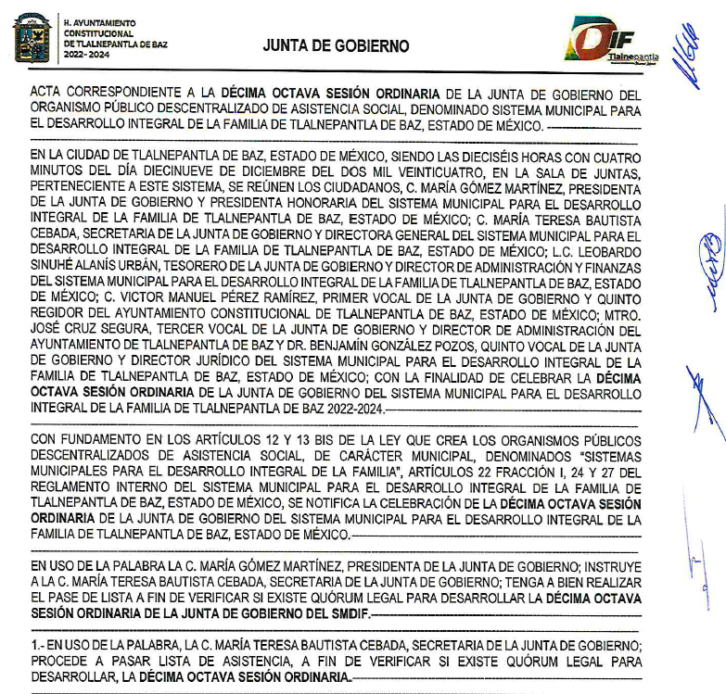

…

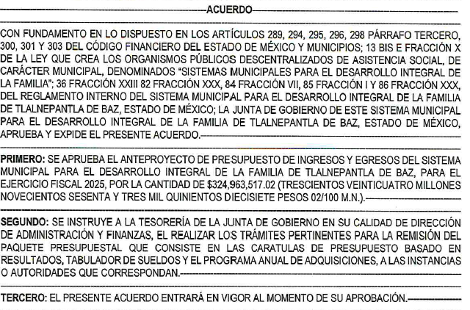

De lo anterior se advierte que, si bien es cierto que la liga electrónica remite al Acta de la Décima Octava Sesión Ordinaria de la Junta de Gobierno del Organismo Público Descentralizado de Asistencia Social denominado Sistema Municipal para el Desarrollo Integral de la Familia de Tlalnepantla de Baz, Estado de México, de fecha diecinueve de diciembre de dos mil veinticuatro, en la que se aprobó el Anteproyecto de Presupuesto de Ingresos y Egresos para el Ejercicio Fiscal 2025, tal y como lo refirió el **Sujeto Obligado** en respuesta; lo cierto es que, el particular solicitó puntualmente el presupuesto pendiente por ejercer del ejercicio fiscal 2024 que dejó la administración saliente a la actual administración, situación que no se advierte de la consulta a la liga electrónica; aunado a que, no proporcionó la liga electrónica en un formato abierto y accesible, además de omitir precisar el procedimiento para acceder a los datos solicitados, es decir, no refirió la forma y el lugar específico para poder obtener lo solicitado; por lo tanto, incumplió con lo establecido en el artículo 161 de la Ley de Transparencia y Acceso a la Información Pública del Estado de México y Municipios.

En por lo anteriormente expuesto que, este Instituto advierte que el documento que de manera enunciativa más no limitativa puede dar atención a dicho requerimiento es el Estado de Situación Financiera.

En ese sentido, el Manual Único de Contabilidad Gubernamental para las Dependencias y Entidades Públicas del Gobierno y Municipios del Estado de México vigente, precisa que los Estados Financieros muestran los hechos con incidencia económica-financiera que ha realizado un ente público durante un periodo determinado y son necesarios para mostrar los resultados del ejercicio presupuestal, así como la situación patrimonial de los mismos.

El objetivo general de los estados financieros, es proporcionar información sobre la situación financiera, los resultados de la gestión, **los flujos de efectivo** y el ejercicio de la Ley de Ingresos y del Presupuesto de Egresos, así como de la postura fiscal de los entes públicos.

Asimismo, se entenderá como información financiera, a aquella contable y presupuestaria que se presentará en estados financieros, reportese informes y, en su caso, de las notas explicativas y de la información necesaria que sea representativa de la situación del ente público.

Aunado a lo anterior, cabe destacar que de acuerdo con los Lineamientos para la integración y entrega del Informe Trimestral Municipal 2025, el Órgano Superior de Fiscalización es un órgano dotado de autonomía técnica y de gestión con atribuciones para recibir, revisar y fiscalizar las cuentas públicas del Estado y Municipios, la aplicación de los fondos públicos, la administración de los ingresos y egresos, así como, determinar los daños y perjuicios que afecten a la hacienda pública.

La legislatura, a través del Órgano Superior de Fiscalización del Estado de México, controlará, fiscalizará y revisará el ingreso y el gasto público de los Poderes del Estado, Organismos Autónomos, Organismos Auxiliares y demás entes públicos que manejen recurso del Estado y Municipios, a través de los informes trimestrales, que son documentos físico y/o electrónicos que trimestralmente deberán presentar, a través de la Secretaría de Finanzas del Poder Ejecutivo y las Tesorerías Municipales o sus equivalentes, dentro de los primeros veinte días hábiles posteriores al término del periodo a informar y para el trimestre correspondiente al cierre del ejercicio fiscal, para lo cual, deberán firmarse conforme a lo establecido en las matrices de firmas.

En ese orden de ideas, de la consulta a los Lineamientos en comento, se encontró que, dentro de los documentos que conforman los estados financieros, se encuentra el estado de situación financiera, cuya finalidad y llenado es el siguiente:

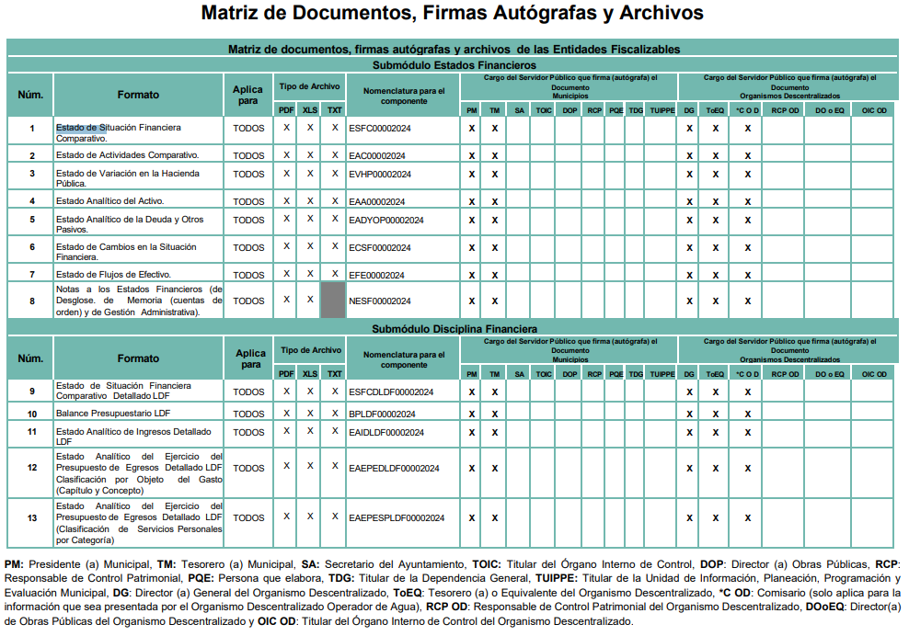

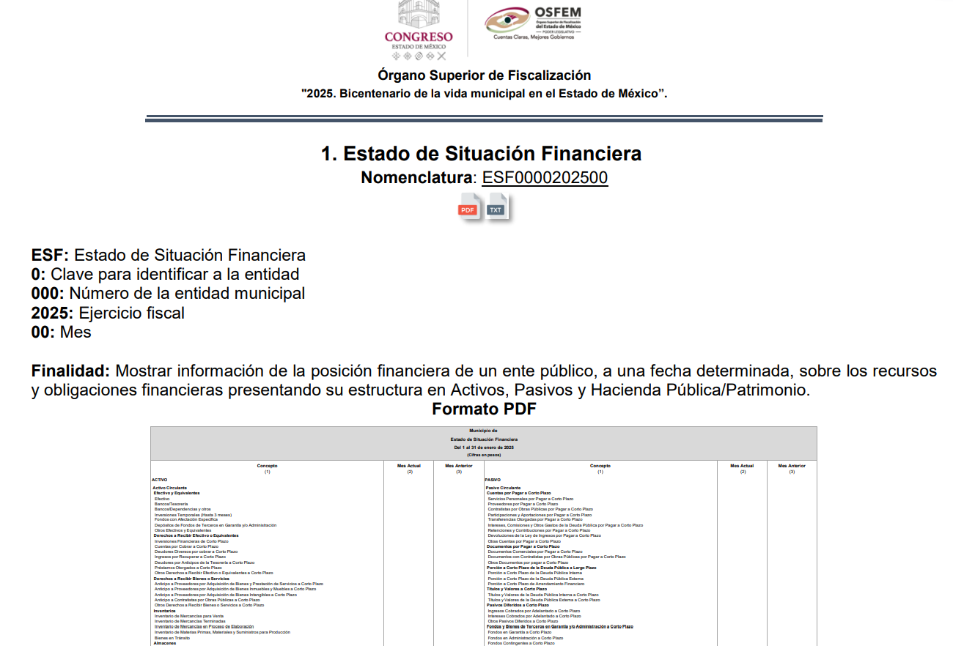

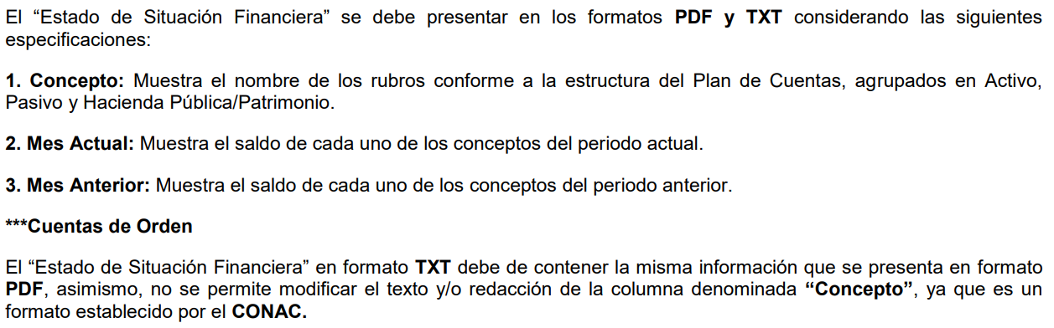

De las anteriores imágenes, se reitera que el estado de situación financiera tiene como finalidad exponer la situación financiera del ente público sobre los recursos y obligaciones financieras, de sus activos, pasivos y Hacienda Pública/Patrimonio, así mismo se puede advertir el saldo de los conceptos del periodo actual que se informa, información que desea conocer la parte **Recurrente**.

Ahora bien, no pasa desapercibido para este Instituto que los Lineamientos que norman la Entrega-Recepción de los Ayuntamientos, sus Dependencias, Unidades Administrativas y Entidades de la Administración Pública Municipal del Estado de México, refiere que la entrega – recepción es el procedimiento administrativo de interés público de cumplimiento obligatorio y formal, mediante el cual un servidor público obligado que concluye su función, hace entrega del despacho al servidor público entrante, con la información económica, financiera, patrimonial, presupuestal, programática y administrativa, así como, todos aquellos documentos e información vinculada a las atribuciones, funciones, facultades y actividades de la unidad.

Además, el artículo 33 de los Lineamientos referidos, precisan que las actas de la entrega-recepción firmadas de manera autógrafa y el paquete generado por el Sistema de Entrega-Recepción se generarán y distribuirán al servidor público entrante, al servidor público saliente o servidor público que presenta la información, a la persona titular del Órgano Interno de Control o al Síndico o, en su caso, Representante, y al Órgano Superior.

En ese orden de ideas, conviene señalar que dentro de los anexos que deben acompañar el Acta de entrega -recepción se encuentran los formatos de Información Financiera ER- 36 “Relación de Cuentas Bancarias e Inversiones” y ER- 48 “Relación de Chequeras”, cuyo contenido es el siguiente:

De lo anterior se advierte, que dichos documentos también pueden dar cuenta del saldo que tuvo pendiente por ejercer el **Sujeto Obligado** durante el ejercicio fiscal 2024; pues estos dan cuenta de la cantidad de dinero que tienen en existencia las cuentas bancarias.

En ese sentido, y de la revisión a la información entregada tanto en respuesta como en informe justificado, el **Sujeto Obligado** sólo se concretó a entregar el presupuesto autorizado para el ejercicio fiscal 2025 del Sistema Municipal para el Desarrollo Integral de la Familia del Municipio de Tlalnepantla de Baz; sin embargo, dicha información no corresponde a lo solicitado por la parte **Recurrente**; de ahí que, la respuesta careció de los principios de congruencia y exhaustividad, como refuerzo de lo anterior, resulta crucial el Criterio orientador 02/17, emitido por el entonces Instituto Nacional de Transparencia y Acceso a la Información y Protección de Datos Personales, de título y texto siguientes:

***“Congruencia y exhaustividad. Sus alcances para garantizar el derecho de acceso a la información.*** *De conformidad con el artículo 3 de la Ley Federal de Procedimiento Administrativo, de aplicación supletoria a la Ley Federal de Transparencia y Acceso a la Información Pública, en términos de su artículo 7; todo acto administrativo debe cumplir con los principios de congruencia y exhaustividad. Para el efectivo ejercicio del derecho de acceso a la información,* ***la congruencia implica que exista concordancia entre el requerimiento formulado por el particular y la respuesta proporcionada por el sujeto obligado****; mientras que* ***la exhaustividad significa que dicha respuesta se refiera expresamente a cada uno de los puntos solicitados****. Por lo anterior, los sujetos obligados cumplirán con los principios de congruencia y exhaustividad, cuando las respuestas que emitan guarden una relación lógica con lo solicitado y atiendan de manera puntual y expresa, cada uno de los contenidos de información.” (Sic)*

Razones por las cuales lo procedente es ordenar, previa búsqueda exhaustiva y razonable, el o los documentos que den cuenta del presupuesto pendiente por ejercer del ejercicio 2024, con el que se contaba al 01 de enero de 2025, en versión pública de ser procedente conforme a lo señalado por el considerando quinto del presente fallo.

Para el caso de no contar con la evidencia documental ordenada, por no tener presupuesto pendiente de ejercer, bastará con que así se haga del conocimiento de la persona solicitante para tener por colmado su derecho de acceso a la información, en términos de lo dispuesto por el artículo 19, párrafo segundo de la Ley de Transparencia y Acceso a la Información Pública del Estado de México y Municipios.

**Quinto. Versión Pública.** Finalmente para la entrega del soporte documental que deberá proporcionar el sujeto obligado para dar satisfacción de la derecho humano de acceso a la información de la persona solicitante, deberá considerar que ello no es absoluto, sino que encuentra como excepciones que la información sobre la cual se peticiona el acceso, contenga datos que deban ser clasificados en los términos que la misma Ley de la Materia señala, el **Sujeto Obligado** tendrá que elaborar la versión pública de los documentos que vaya entregar para dar cumplimiento a esta resolución, a fin de satisfacer el derecho de acceso a la información pública de la recurrente sin menoscabar el derecho a la protección de los datos personales de terceros.

Lo anterior, de conformidad a lo que señalan los artículos 3 fracciones IX, XX, XXI y XLV, 91, 132 fracciones II y III, y 143 fracción I de la Ley de Transparencia y Acceso a la Información Pública del Estado de México y Municipios que establecen:

*“****Artículo 3****. Para los efectos de la presente Ley se entenderá por:*

*[…]*

***IX. Datos personales:*** *La información concerniente a una persona, identificada o identificable según lo dispuesto por la Ley de Protección de Datos Personales del Estado de México;*

***XX. Información clasificada****: Aquella considerada por la presente Ley como reservada o confidencial;*

***XXI. Información confidencial:*** *Se considera como información confidencial los secretos bancario, fiduciario, industrial, comercial, fiscal, bursátil y postal, cuya titularidad corresponda a particulares, sujetos de derecho internacional o a sujetos obligados cuando no involucren el ejercicio de recursos públicos;*

***XLV. Versión pública:*** *Documento en el que se elimine, suprime o borra la información clasificada como reservada o confidencial para permitir su acceso.*

*[…]*

***Artículo 91.*** *El acceso a la información pública será restringido excepcionalmente, cuando ésta sea clasificada como reservada o confidencial.*

***Artículo 132.*** *La clasificación de la información se llevará a cabo en el momento en que:*

***I****. Se reciba una solicitud de acceso a la información;*

***II****. Se determine mediante resolución de autoridad competente; o*

***III****. Se generen versiones públicas para dar cumplimiento a las obligaciones de transparencia previstas en esta Ley.*

*[…]*

***Artículo 143****. Para los efectos de esta Ley se considera información confidencial, la clasificada como tal, de manera permanente, por su naturaleza, cuando:*

***I.*** *Se refiera a la información privada y los datos personales concernientes a una persona física o jurídico colectiva identificada o identificable;*

***II.*** *Los secretos bancario, fiduciario, industrial, comercial, fiscal, bursátil y postal, cuya titularidad corresponda a particulares, sujetos de derecho internacional o a sujetos obligados cuando no involucren el ejercicio de recursos públicos; y*

***III****. La que presenten los particulares a los sujetos obligados, de conformidad con lo dispuesto por las leyes o los tratados internacionales.*

*La información confidencial no estará sujeta a temporalidad alguna y sólo podrán tener acceso a ella los titulares de la misma, sus representantes y los servidores públicos facultados para ello.*

*No se considerará confidencial la información que se encuentre en los registros públicos o en fuentes de acceso público, ni tampoco la que sea considerada por la presente ley como información pública.”*

Igualmente, los Lineamientos Generales en Materia de Clasificación y Desclasificación de la Información, así como para la elaboración de Versiones Públicas, emitidos por el Consejo Nacional del Sistema Nacional de Transparencia, Acceso a la Información Pública y Protección de Datos Personales, publicados en el Diario Oficial de la Federación el día quince de abril de dos mil dieciséis, tienen por objeto establecer los criterios con base en los cuales los sujetos obligados clasificarán como reservada o confidencial la información que posean, desclasificarán y generarán, en su caso, versiones públicas de expedientes o documentos que contengan partes o secciones clasificadas.

Entorno a lo que aquí nos interesa, los Lineamientos Quincuagésimo, Quincuagésimo primero, Quincuagésimo segundo, Quincuagésimo cuarto y Quincuagésimo quinto señalan las formalidades que deberá llevar el acuerdo de clasificación que deberá emitir el **Sujeto Obligado**, siendo estas las siguientes:

*“CAPÍTULO VIII*

*DE LOS ELEMENTOS PARA LA CLASIFICACIÓN*

***Quincuagésimo.*** *Los titulares de las áreas de los sujetos obligados podrán establecer sus propios modelos o formatos para la elaboración de versiones públicas de documentos o expedientes, siempre y cuando cumplan lo establecido en los presentes Lineamientos, así como en las correspondientes Leyes Generales.*

***Quincuagésimo primero.*** *Toda acta del Comité de Transparencia deberá contener:*

*I. El número de sesión y fecha;*

*II. El nombre del área que solicitó la clasificación de información;*

*III. La fundamentación legal y motivación correspondiente;*

*IV. La resolución o resoluciones aprobadas; y*

*V. La rúbrica o firma digital de cada integrante del Comité de Transparencia.*

*[…]*

*En los casos de resoluciones del Comité de Transparencia en las que se* ***confirme la clasificación de información confidencial solo se deberán de identificar los tipos de datos protegidos, de conformidad con el lineamiento trigésimo octavo.***

***Quincuagésimo segundo.*** *Para la clasificación y elaboración de versiones públicas de documentos que contengan información clasificada como reservada o* ***confidencial,*** *las áreas de los sujetos obligados deberán tomar las medidas pertinentes tendientes a asegurar que el espacio utilizado para testar la información no podrá ser empleado para la sobreposición de contenido distinto al autorizado por el Comité.*

*En el caso específico de la clasificación y elaboración de versiones públicas de documentos que contengan información confidencial, las áreas de los sujetos obligados deberán:*

***I. Fijar la fecha en que se elaboró la versión pública y la fecha en la cual el Comité de Transparencia confirmó dicha versión;***

***II. Señalar dentro del documento el tipo de información confidencial que fue testada en cada caso específico, de conformidad con el lineamiento trigésimo octavo; y***

***III. Señalar las personas o instancias autorizadas a acceder a la información clasificada.***

*En los documentos de difusión electrónica, señalar en la primera hoja y en el nombre del archivo, que la versión pública corresponde a un documento que contiene* ***información confidencial.***

***[…]***

***Quincuagésimo cuarto.*** *Cuando el Comité de Transparencia confirme la clasificación de documentos reservados y/o* ***confidenciales****, sea total o parcialmente; se deberá anexar al expediente la resolución que determinó la clasificación o, en su defecto, identificar en la carátula del expediente del cual formen parte, la fecha y sesión del Comité de Transparencia en la que se confirmó dicha clasificación.*

***Quincuagésimo quinto.*** *Cada área del sujeto obligado podrá designar formalmente a una o más personas como responsables del testado, que sean encargadas de la adecuada elaboración o supervisión de las versiones públicas de los documentos o expedientes, verificando que cumplan con los requisitos señalados en las Leyes Generales, los presentes Lineamientos y demás normativa aplicable antes de su confirmación por el Comité de Transparencia.”*

*(Énfasis añadido)*

Asimismo, deberá observar los Lineamientos Quincuagésimo sexto, Quincuagésimo séptimo y Quincuagésimo octavo, establecen lo siguiente:

*“****Quincuagésimo sexto****. Cuando la elaboración de la versión pública del documento o expediente que contenga partes o secciones reservadas o confidenciales, genere costos por reproducción por derivar de una solicitud de información o determinación de una autoridad competente, ésta será elaborada hasta que se haya acreditado el pago correspondiente.*

***Quincuagésimo séptimo****. Se considera, en principio, como información pública y no podrá omitirse de las versiones públicas la siguiente:*

***I****. La relativa a las Obligaciones de Transparencia que contempla el Título V de la Ley General y las demás disposiciones legales aplicables;*

***II.*** *El nombre de los integrantes de los sujetos obligados en los documentos, y sus firmas autógrafas o digitales, cuando sean utilizados en el ejercicio de las facultades conferidas para el desempeño del servicio público, y*

***III****. La información que documente decisiones y los actos de autoridad concluidos de los sujetos obligados, así como el ejercicio de las facultades o actividades de los servidores públicos, de manera que se pueda valorar el desempeño de los mismos.*

*Lo anterior, siempre y cuando no se acredite alguna causal de clasificación, prevista en las leyes o en los tratados internacionales suscritas por el Estado mexicano.*

***Quincuagésimo octavo****. Los sujetos obligados garantizarán que los sistemas o medios empleados para eliminar la información en las versiones públicas sean irreversibles, de tal forma que no permitan su recuperación o la visualización de la misma.”*

Por lo tanto, la entrega de documentos en su versión pública debe acompañarse necesariamente del Acuerdo del Comité de Transparencia que la sustente el cual debe estar debidamente fundado y motivado, en el que se expongan los fundamentos y razonamientos que llevaron al **Sujeto Obligado** a testar, suprimir o eliminar datos de dicho soporte documental, ya que no hacerlo, se reitera que lo entregado no tendría un sustento jurídico ni resultaría ser una versión pública, sino más bien una documentación ilegible, incompleta o tachada; ya que el no justificar las causas o motivos por las que no se aprecian determinados datos -ya sea porque se testan o suprimen- deja al solicitante en estado de incertidumbre, al no conocer o comprender porque no aparecen en la documentación respectiva.

Así, con fundamento en lo prescrito en los artículos 5 párrafos trigésimo séptimo, trigésimo octavo y trigésimo noveno de la Constitución Política del Estado Libre y Soberano de México; 2, fracción II; 29, 36 fracciones I y II; 176, 178, 181, 185 y 186 fracción III de la Ley de Transparencia y Acceso a la Información Pública del Estado de México y Municipios, este Pleno:

**III. R E S U E L V E:**

**Primero.** Resultan **fundados** los motivos de inconformidad hechos valer por la parte **Recurrente** en el recurso de revisión **02059/INFOEM/IP/RR/2025,** por lo que, en términos del Considerando **Cuarto** de la presente resolución, se **Revoca** la respuestadel **Sujeto Obligado.**

**Segundo.** Se **Ordena** al **Sujeto Obligado**, en términos de los Considerandos **Cuarto y Quinto** de esta resolución, haga **entrega** víaSistema de Acceso a la Información Mexiquense **(SAIMEX),** previa búsqueda exhaustiva y razonable, de ser procedente en versión pública, de lo siguiente:

1. El o los documentos que den cuenta del presupuesto pendiente por ejercer del ejercicio dos mil veinticuatro, con el que se contaba al primero de enero de dos mil veinticinco.

*Deberá emitir el Acuerdo del Comité de Transparencia de conformidad con la Ley de Transparencia y Acceso a la Información Pública del Estado de México y Municipios, en el que funde y motive las razones sobre los datos que se supriman, eliminen o testen de los soportes documentales objeto de las versiones públicas que se formulen y se pongan a disposición de la parte* ***Recurrente,*** *mismo que igualmente hará de su conocimiento.*

*Para el caso de no contar con la evidencia documental ordenada, por no tener presupuesto pendiente de ejercer, bastará con que así se haga del conocimiento de la persona solicitante para tener por colmado su derecho de acceso a la información, en términos de lo dispuesto por el artículo 19, párrafo segundo de la Ley de Transparencia y Acceso a la Información Pública del Estado de México y Municipios.*

**Tercero. Notifíquese,** vía **SAIMEX**, al Titular de la Unidad de Transparencia del **Sujeto Obligado,** la presente resolución para que conforme a los artículos 186, último párrafo y 189, párrafo segundo y 194 de la Ley de Transparencia y Acceso a la Información Pública del Estado de México y Municipios; dé cumplimiento a lo ordenado dentro del plazo de diez días hábiles, e informe a este Instituto en un plazo de tres días hábiles siguientes sobre el cumplimiento dado a la presente, y, se le apercibe que en caso de negarse a cumplir la presente resolución o hacerlo de manera parcial, se le impondrá una medida de apremio de conformidad con lo previsto en los artículos 198, 200, fracción III; 214, 215 y 216 de la Ley de Transparencia y Acceso a la Información Pública del Estado de México y Municipios.

**Cuarto.** De conformidad con el artículo 198 de la Ley de Transparencia y Acceso a la Información Pública del Estado de México y Municipios, de considerarlo procedente, el **Sujeto Obligado** de manera fundada y motivada, podrá solicitar una ampliación de plazo para el cumplimiento de la presente resolución.

**Quinto.** **Notifíquese vía SAIMEX** a la parte **Recurrente** la presente resolución, así como, que de conformidad con lo establecido en el artículo 196 de la Ley de Transparencia y Acceso a la Información Pública del Estado de México y Municipios, podrá impugnar la presente resolución vía Juicio de Amparo en los términos de las leyes aplicables.

ASÍ LO RESUELVE, POR UNANIMIDAD DE VOTOS, EL PLENO DEL INSTITUTO DE TRANSPARENCIA, ACCESO A LA INFORMACIÓN PÚBLICA Y PROTECCIÓN DE DATOS PERSONALES DEL ESTADO DE MÉXICO Y MUNICIPIOS, CONFORMADO POR LOS COMISIONADOS JOSÉ MARTÍNEZ VILCHIS, MARÍA DEL ROSARIO MEJÍA AYALA, SHARON CRISTINA MORALES MARTÍNEZ, LUIS GUSTAVO PARRA NORIEGA Y GUADALUPE RAMÍREZ PEÑA; EN LA DÉCIMA QUINTA SESIÓN ORDINARIA CELEBRADA EL TREINTA DE ABRIL DE DOS MIL VEINTICINCO, ANTE EL SECRETARIO TÉCNICO DEL PLENO ALEXIS TAPIA RAMÍREZ.